15.1 分式
15.1.1 从分数到分式
教学目标
1．使学生了解分式的概念，明确分母不得为零是分式概念的组成部分．
2．使学生能够求出分式有意义的条件．
3.准确理解分式的意义，明确分母不得为零既是本节的重点，又是本节的难点．
教学过程
- 情境引入：面对日益严重的土地沙化问题，某县决定分期分批固沙造林，一期工程计划在一定期限内固沙造林2400公顷，实际每月固沙造林的面积比原计划多30公顷，结果提前4个月完成原计划任务，原计划每月固沙造林多少公顷？
（1）这一问题中有哪些等量关系？
（2）如果设原计划每月固沙造林x公顷，那么原计划完成一期工程需要____________个月，实际完成一期工程用了____________个月；根据题意，可得方程 ；
2、解读探究：
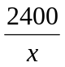，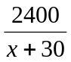，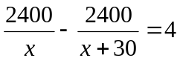
认真观察上面的式子，方程有什么特点？
做一做1.正n边形的每个内角为 度
2一箱苹果售价a元，箱子与苹果的总质量为mkg，箱子的质量为nkg，则每千克苹果售价是多少元？
上面问题中出现的代数式，，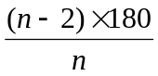；它们有什么共同特征？
(1)由学生分组讨论分式的定义，对于“两个整式相除叫做分式”等错误，由学生举反例一一加以纠正，得到结论：
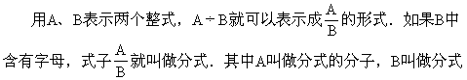
的分母．
(2)由学生举几个分式的例子．
(3)学生小结分式的概念中应注意的问题．
①分母中含有字母．
②如同分数一样，分式的分母不能为零．
(4)问：何时分式的值为零？(以(2)中学生举出的分式为例进行讨论)
例1（1）当a=1,2时，求分式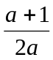的值；
  - 当a取何值时，分式有意义？
解：（1）当a=1时，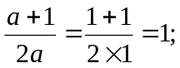当a=2时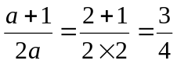
（2）当分母的值等于零时，分式没有意义，除此以外，分式都有意义。
由分母2a=0,得a=0，所以，当a取零以外的任何实数时，分式有意义。
例2当x取何值时，下列分式有意义？
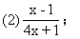
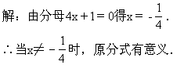
思考：若把题目要求改为：“当x取何值时下列分式无意义？”该怎样做？
例3 当x取何值时，下列分式的值为零？
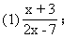
解：由分子x+3＝0得x＝-3．
而当x＝-3时，分母2x-7＝-6-7≠0．
∴当x＝-3时，原分式值为零．
小结：若使分式的值为零，需满足两个条件：①分子值等于零；②分母值不等于零．
课堂小结
本节课你学到了哪些知识和方法？
1．分式与分数的区别．
2．分式何时有意义？
3．分式何时值为零？

新课标第一网系列资料 www.xkb1.com 新课标第一网不用注册，免费下载！

